ф

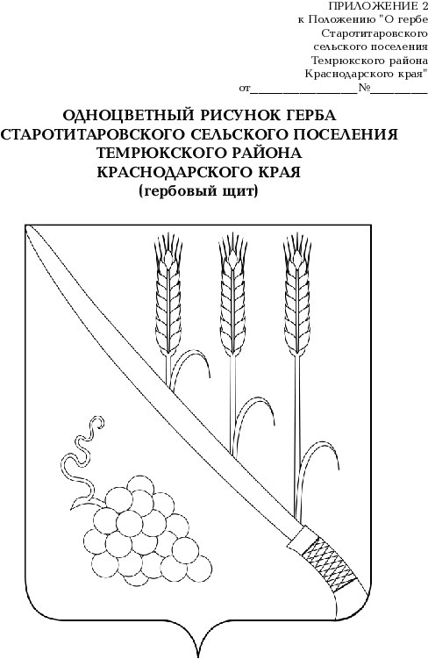

СОВЕТ СТАРОТИТАРОВСКОГО СЕЛЬСКОГО ПОСЕЛЕНИЯ
ТЕМРЮКСКОГО РАЙОНА
Р Е Ш Е Н И Е № 39
V сессия III созыва
« 26 » декабря 2014 года ст. Старотитаровская

Об утверждении прейскуранта цен на платные услуги
Муниципального бюджетного учреждения Физкультурно-оздоровительного спортивного клуба «Виктория» Старотитаровского сельского поселения Темрюкского района

На основании статьи 179.3 Бюджетного кодекса Российской Федерации, подпункта 14 пункта 1 статьи 14 Федерального закона от 6 октября 2003 года № 131-ФЗ «Об общих принципах организации местного самоуправления в Российской Федерации», Устава Старотитаровского сельского поселения Темрюкского района, Совет Старотитаровского сельского поселения Темрюкского района решил:
1. Утвердить прейскурант цен на платные услуги Муниципального бюджетного учреждения «Физкультурно-оздоровительный спортивный клуб «Виктория» Старотитаровского сельского поселения Темрюкского района» (приложение).
2. Решение XXVIII сессии Совета Старотитаровского сельского поселения Темрюкского района от 16 марта 2011 года № 122 «Об утверждении прейскуранта цен на платные услуги муниципального учреждения Физкультурно-оздоровительного спортивного клуба «Виктория» Старотитаровского сельского поселения Темрюкского района» признать утратившим силу.
3. Контроль за исполнением настоящего решения возложить на постоянную комиссию Совета Старотитаровского сельского поселения Темрюкского района по вопросам экономики, бюджета, финансов, налогов и распоряжению муниципальной собственностью (Н.Г.Красницкая) и начальника финансового отдела администрации Старотитаровского сельского поселения Темрюкского района Л.В.Россомаха.
4. Решение вступает в силу со дня его официального обнародования.

Глава Старотитаровского сельского  поселения Темрюкского района  __________________А.Г.Титаренко | Председатель Совета Старотитаровского сельского поселения Темрюкского района  _______________И.А.Петренко

Приложение
к решению V сессии Совета
Старотитаровского сельского поселения
Темрюкского района
от 26 декабря 2014 года № 39

ПРЕЙСКУРАНТ

Цен на платные услуги Муниципального бюджетного учреждения
«Физкультурно-оздоровительный спортивный клуб «Виктория» Старотитаровского сельского поселения Темрюкского района

№  п/п | Наименование услуг | Стоимость услуг  ( руб.)
1. | Оплата за предоставление физкультурно-оздоровительных и спортивных сооружений населению (1 час) | 50,0
2. | Услуги предоставления зала (1час) | 600,0

Начальник финансового отдела администрации
Старотитаровского сельского поселения
Темрюкского района Л.В.Россомаха

